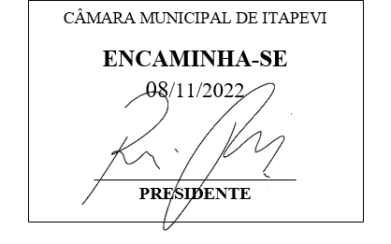**Indicação Nº 1852/2022**

**Súmula** – Indico ao Poder Executivo Municipal, na pessoa do Excelentíssimo Senhor Igor Soares Ebert, Prefeito Municipal, para que seja providenciado a **Zeladoria geral em toda a extensão da rua Milton P. de Camargo ou Carmelino de Andrade localizada no bairro Vila São Francisco, região de Amador Bueno**, nesta municipalidade.

**INDICO** à Mesa, após ouvido o Douto Plenário na forma regimental vigente, que seja oficiado ao Excelentíssimo Senhor Igor Soares Ebert, Prefeito Municipal, para que seja providenciado a zeladoria envolvendo **Zeladoria geral em toda a extensão da rua Milton P. de Camargo ou Carmelino de Andrade localizada no bairro Vila São Francisco, região de Amador Bueno**, nesta municipalidade.

**Justificativa**

Senhor Presidente; -

Senhores Vereadores; -

Senhoras Vereadoras; -

A presente propositura visa obter informações com relação a providencias com relação ao assunto ora por mim aqui citado. Atendendo a anseios e a reivindicações dos usuários que utilizam essa via que é de extrema importância para os moradores deste importante bairro de Itapevi, entendo que é de extrema importância o atendimento por parte deste Executivo, para que adote as medidas necessárias, objetivando a zeladoria corretiva e preventiva como um todo. Sirvo-me do presente para solicitar à Vossa Senhoria, a gentileza de verificar a possibilidade de se realizar a **zeladoria geral com urgência** na rua acima mencionado. A via em questão, no mapa do Google aparece como rua Adriano Camargo Ribeiro, porém nas contas de energia elétrica dos moradores vem descrito rua Carmelino de Andrade, já os moradores conhecem como Milton P. de Camargo, segue nas imagens abaixo do atual estado em que se encontra a via, bem como um mapa para que vocês tenham a referência de onde fica a via supramencionada. O objetivo é ampliar as ações dentro do cronograma de serviços gerais do Poder Público Municipal, priorizando o aprimoramento de serviços de zeladoria geral nesta via deste bairro, como conservação, manutenção das calçadas, bem como limpeza da rua, poda de árvores, tapa buracos, e revitalização das sinalizações horizontal e vertical. Se faz necessário uma intervenção imediata deste competente Executivo para resolver o problema aqui explanado Diante do exposto, e visando uma resposta deste competente Executivo, coloco a presente propositura para apreciação do plenário, e conto com o apoio dos nobres pares para sua aprovação, aproveito também para renovar meus protestos de elevada estima e consideração.

Sala das Sessões Bemvindo Moreira Nery, 07 de novembro de 2022.

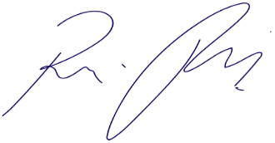

Vereador Rafael Alan de Moraes Romeiro

Presidente

PODEMOS

